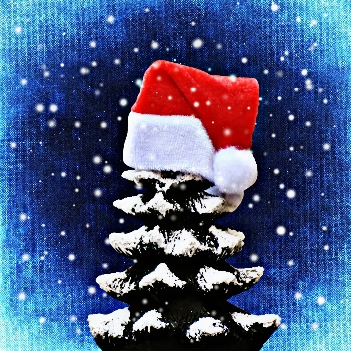
Jul- och Nyårsmeddelande till medlemmarna i bostadsrättsföreningen Kastanjen
Så går vi mot slutet på detta år som inte heller varit likt något annat år. Vi fick hålla stämman utomhus igen och städdagen blev en spridd aktivitet över en vecka. Men vi lyckades genomföra vårt 20 årsjubileum och livet har lite återgått till det normala även om det mullrar på covidfronten igen.
Föreningens ekonomi för 2022 ser stabil ut. Det medför att styrelsen bedömer att avgifterna kan vara oförändrade även i år. För den som är intresserad ligger budgeten för 2022 på hemsidan. https://brfkastanjen.bostadsratterna.se/. Där ligger också bilder från festen på Lerbäck.
Sammanfattningsvis har det under året genomförts beskärning av träd på våra grönområden, våra parkeringsplatser har åtgärdats delvis, fortsättning till våren, nya knappsatser vid entrédörrar har installerats och som en konsekvens av detta även nya ringklockor. Portkoden kommer också att bytas, mer om detta senare.
Planerat underhåll för 2022 är översyn av fönsterkassetter och balkongdörrar, underhåll av entrédörrar och spolning av våra avlopp. Spolning kommer att ske i början på nästa år, det kommer att kräva tillgång till lägenheterna, mer information kommer. Vid akuta problem, kontakta någon i styrelsen så kontaktar vi lämplig firma.Vi kommer också inleda ett arbete med att säkra elförsörjningen till våra parkeringsplatser och framtida laddplatser.
För er som inte uppmärksammat städschemat i soprummet så vill vi igen påminna att vi har ” delad vårdnad” om detta utrymme med Linden. Det betyder att Kastanjen ansvarar för varannan månad och fördelar vi detta på våra hus så har varje hus två månader var. Lista sitter i soprummet.
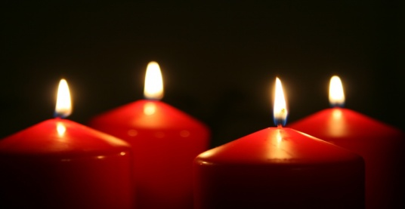
I samband med Jul- och Nyårshelgerna tänder vi alla levande ljus. Styrelsen uppmanar alla att vara försiktiga, att inte lämna ljus mm utan tillsyn, att släcka i god tid och att, för säkerhets skull, kontrollera batterierna i brandvarnarna. Till sist vill vi önska alla medlemmar en
God Jul och ett Gott Nytt År! // Styrelsen

